*Cartoons on the Bay 2025 Cinema Program***

***CINETEATRO MASSIMO, Pescara May 29th – June 1st***

**_____________________________________________________________________________________**

***May 29th 4:00 pm – Room 4***

*29 Maggio ore 16:00* *- Sala 4*

**FILM IN COMPETITION: JOHN VARDAR vs THE GALAXY**

**FILM IN CONCORSO: JOHN VARDAR vs THE GALAXY**



When a human with a low IQ gets abducted by a narcissistic robot to become a specimen in his intergalactic ZOO, they will have to join forces and protect the most dangerous weapon in the galaxy from falling into the wrong hands.

*Quando un umano con un QI basso viene rapito da un robot narcisista per diventare un esemplare nel suo zoo intergalattico, i due dovranno unire le forze e impedire che l'arma più pericolosa della galassia finisca nelle mani sbagliate.*

Directed by Goce Cvetanovski

Film for children and youths - Dur. 85’

Language: Macedonian with English subtitles

Country: Macedonia

***May 29th 6:00 pm – Room 4***

*29 Maggio ore 18:00 - Sala 4*

**FILM IN COMPETITION: LIGHTING CANDLE**

**FILM IN CONCORSO: LIGHTING CANDLE**



The story begins with Peter, a frenchman, who discovers a precious treasure from the city of Kora. This secret is revealed to Edmond when Mo, a brave girl, discovers an evil plan and tries to thwart it in every possible way.

*La storia inizia con Peter, un francese, che scopre un tesoro prezioso della città Kora. Il segreto viene svelato a Edmond quando Mo, una ragazza coraggiosa, scopre un piano malvagio e cerca di sventarlo in ogni modo.*

Directed by Surapong Wetsuwanmanee

Film for children and youths - Dur. 90’

Language: Thai with English subtitles

Country: Thailand

***May 29th 6:00 pm – Room 5***

*29 Maggio ore 18:00 - Sala 5*

**FILM IN COMPETITION: PORORO, POP STAR ADVENTURE**

**FILM IN CONCORSO: PORORO, POP STAR ADVENTURE**

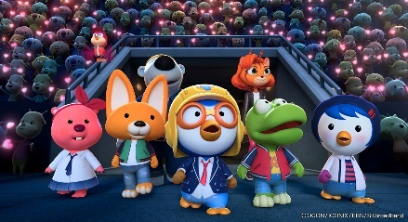

A special adventure that unfolds while the ‘Pororo Band’ joins an open audition across the universe to select the best superstar. The positive message of the story is that winning through competition is not the only goal in life.

*Un'avventura speciale che si svolge mentre la "Pororo Band" si sfida in un'audizione aperta in tutto l'universo per selezionare la migliore superstar. Contiene un messaggio positivo cioè vincere attraverso la competizione non è l'unico obiettivo della vita.*

Directed by Jewan Yoon / Sungmin Kim

Film for children - Dur. 78’

Language: English

Country: South Corea

***May 29th 8:00 pm – Room 5***

*29 Maggio ore 20:00 - Sala 5*

**ROB MINKOFF RETROSPECTIVE: THE LION KING**

**RETROSPETTIVA ROB MINKOFF: IL RE LEONE**



Simba is a little lion, son of the king Mufasa. His destiny is to succeed his father in reigning, one day, but the plan of his wicked uncle Scar makes Simba run away from his own land, driven by the conviction that he is responsible for the death of his loving father. On the run he meets two fun friends, Pumba and Timon, who will restore in Simba the joy of living.

*Simba è un leoncino, figlio del re Mufasa. Il suo destino è quello di regnare un giorno al posto di suo padre ma le mire del perfido zio Scar lo portano a scappare lontano dalla terra del branco, con la convinzione di aver ucciso l'adorato genitore. La fuga gli farà incontrare due simpatici amici, Pumba e Timon che gli ridaranno la gioia di vivere.*

Directed by Roger Allers, Rob Minkoff

Film for children and youths - Dur. 87’

Language: Italian

Country: United States

***May 30th 4:00 pm – Room 4***

***30 Maggio ore 16:00 - Sala 4***

**FILM IN COMPETITION: BARTALI’S BIKE**

**FILM IN CONCORSO: LA BICICLETTA DI BARTALI**

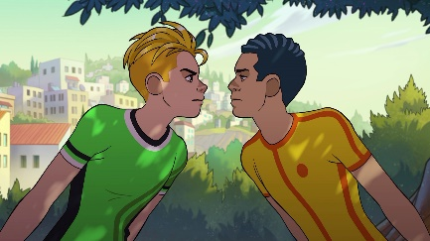

Following the footsteps of Gino Bartali, a 1940s bike champion and hero, David (a Israeli Jewish boy) and Ibra (Israeli Muslim) overcome the hostilities of their respective teams, breaking the prejudices that weigh the communities in the Jerusalem of our times.

*Seguendo le orme di Gino Bartali, campione di ciclismo ed eroe degli anni '40, David (un ragazzo ebreo israeliano) e Ibra (musulmano israeliano) superano le ostilità delle rispettive squadre, rompendo i pregiudizi che pesano sulle comunità nella Gerusalemme dei nostri tempi.*

Directed by Enrico Paolantonio

Film for children and youths - Dur. 83’

Language: Italian with English subtitles

Country: Italy

***May 30th 4:00 pm – Room 5***

***30 Maggio ore 16:00 - Sala 5***

**FILM IN COMPETITION: GINO AND FRIENDS**

**FILM IN CONCORSO: GINO AND FRIENDS**



Gino is a little crocodile that has lived by the banks of Tiber river all his life. Gino, defined as “different” from the others, suffers of identity crisis. While he’s looking for his true nature, he comes across Willow, an evil mouse with the plan of eliminating the city’s inhabitants.

*Gino è un piccolo coccodrillo che vive da sempre lungo le sponde del Tevere. Gino, ritenuto un ‘diverso’ dagli altri animali, soffre di crisi d’identità. Mentre è alla ricerca della sua vera natura incontra Willow un topo malvagio che sta per attuare un piano eliminare gli abitanti della città.*

Directed by Marco Storani

Film for children and youths - Dur. 90’

Language: Italian with English subtitles

Country: Italy

# May 30th 6:00 pm – Room 4

# 30 Maggio ore 18:00 - Sala 4

**FILM IN COMPETITION: THE LIGHT OF AISHA**

**FILM IN CONCORSO: THE LIGHT OF AISHA**

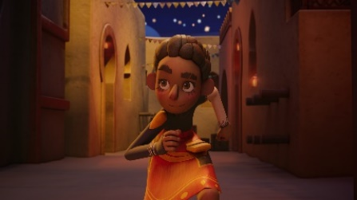

Aisha, a 13-year-old living in the city of Al-Andalus in the 11th century, dreams of becoming a rocket pilot. Tricked into stealing a banned book by a mysterious alchemist, she must recover it to save her father, embarking on a thrilling and dangerous journey.

*Aisha, una tredicenne nell'Al-Andalus dell'XI secolo, sogna di diventare una pilota di razzi. Indotta con l'inganno a rubare un libro proibito da un misterioso alchimista, deve recuperarlo per salvare suo padre, intraprendendo un viaggio emozionante e pericoloso.*

Directed by Shadi Adib

Film for children and youths – Dur. 90’

Language: English

Country: Spain

***May 30th 6:00 pm – Room 5***

***30 Maggio ore 18:00 - Sala 5***

**FILM IN COMPETITION: NORBERT**

**FILM IN CONCORSO:** **NORBERT**



Norbert is an incompetent spy in a gray, bureaucratic and sad nation. Despite his complete uselessness, Norberto will become a key player in thwarting his own government's plans and will embark on a journey in search of happiness.

*Norbert è una spia incompetente in una nazione grigia, burocratica e triste. Nonostante la sua totale inutilità, Norbert diventerà un elemento chiave nel contrastare i piani del suo stesso governo e intraprenderà un viaggio alla ricerca della felicità.*

Directed by José Corral Llorente

Film for children and youths - Dur. 75’

Language: English

Country: Spain

***May 30th 8:00 pm – Room 4***

***30 Maggio ore 20:00 - Sala 4***

**ROB MINKOFF RETROSPECTIVE: Mr. PEABODY & SHERMAN**

**RETROSPETTIVA ROB MINKOFF: Mr. PEABODY & SHERMAN**

Mister Peabody, the smallest talking dog in the world, has invented a time machine that allows him and his adopted human son Sherman to witness firsthand the events that have changed the world throughout the centuries. However, when Sherman breaks the rules of time travel, the two are forced to fix a mistake from the past to save the future.

*Mister Peabody, il più piccolo cane parlante al mondo, ha inventato una macchina del tempo che consente a lui e al figlio adottivo umano Sherman di vedere con i loro occhi gli eventi che hanno cambiato il mondo nel corso dei secoli. Quando, però, Sherman rompe le regole del viaggio del tempo, i due saranno costretti a rimediare a un errore del passato per salvare il futuro.*

Directed by Rob Minkoff

Film for children and youths – Dur. 82’  
Language: Italian  
Country: United States

***May 31st 4:00 pm – Room 4***

***31 Maggio ore 16:00 - Sala 4***

**FILM IN COMPETITION: LINK CLICK: BRIDON ARC**

**FILM IN CONCORSO:** **LINK CLICK: BRIDON ARC**



To save Cheng Xiaoshi, Lu Guang revisits the past. A picture of Cheng’s parents appears at the Lightime Studio. Seeking the truth, they go to Bridon, where they meet the model Xia Fei, the Chinatown leader Vein and the mysterious Liu Xiao. Each one of them hides their motivations. Will Lu Guang escape their deadly fate?

*Per salvare Cheng Xiaoshi, Lu Guang rivisita il passato. Una foto dei genitori di Cheng emerge al Lightime Studio. In cerca della verità, si recano a Bridon, dove incontrano la modella Xia Fei, il leader di Chinatown Vein e il misterioso Liu Xiao. Ognuno di loro nasconde i propri motivi. Riuscirà Lu Guang a sfuggire al loro destino mortale?*

Directed by Haolin  
Film for youths and adults – Dur. 101’  
Language: Chinese (Mandarin)

Country: China

***May 31st 4:00 pm – Room 5***

***31 Maggio ore 16:00 - Sala 5***

**FILM IN COMPETITION: HOLA FRIDA!**

**FILM IN CONCORSO: HOLA FRIDA!**

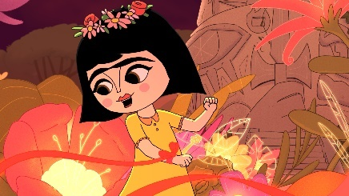

It’s the story of a little girl who is different. Her world is Coyoacán, Mexico. Sparkling, vibrant, everything interests her. And when trials arise, she faces them with an overflowing imagination. The little girl is called Frida Kahlo!

*È la storia di una bambina diversa. Il suo mondo è Coyoacán, in Messico. Brillante, vibrante, tutto la interessa. E quando si presentano delle difficoltà, le affronta con una fantasia traboccante. La bambina si chiama Frida Kahlo!*

Directed by André Kadi and Karine Vézina  
Film for children, youths and adults – Dur. 82’  
Language: English  
Country: Canada

***May 31st 6:00 pm – Room 4***

***31 Maggio ore 18:00 - Sala 4***

**FILM IN COMPETITION: BALENTES**

**FILM IN CONCORSO: BALENTES**



Based on a true event happened in Sardinia in 1940, in the backdrop of fascism and on the eve of the Second World War, the film tells of the theft of some horses carried out against a military breeding farm.

*Tratto da un fatto realmente accaduto in Sardegna nel 1940, sullo sfondo del fascismo e alla vigilia della Seconda Guerra Mondiale, il film racconta il furto di alcuni cavalli compiuto ai danni di un allevamento militare.*

Directed by Giovanni Columbo  
Film for adults – Dur. 70’  
Language: Sardinian Limba with English subtitles  
Country: Italy

***May 31st 6:00 pm – Room 5***

***31 Maggio ore 18:00 - Sala 5***

**FILM IN COMPETITION: A BOAT IN THE GARDEN**

**FILM IN CONCORSO: A BOAT IN THE GARDEN**

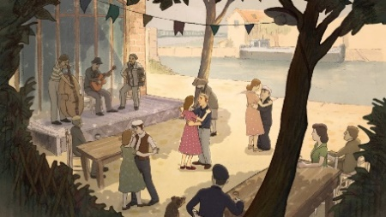

Early 1950s. A Boat In The Garden tells the story of François, a boy who in post-war France finds himself working alongside his mysterious and laconic father in the construction of a life-size boat in their garden at home.

*Siamo nei primi anni Cinquanta. UNA BARCA IN GIARDINO racconta la storia di François, un ragazzino che nella Francia post-bellica (siamo nei primi anni '50) si trova ad affiancare il suo misterioso e laconico padre nella costruzione di una barca a grandezza naturale nel loro giardino di casa.*

Directed by Jean-François Laguionie  
Film for adults - Dur. 76’  
Language: French with English subtitles  
Country: Luxembourg

***May 31st 8:30 pm – Room 3***

***31 Maggio ore 20:30 - Sala 3***

**PREMIERE: THE MYTH OF MARACUDA**

**ANTEPRIMA: "Maracuda - Diventare grandi è una giungla”**



Maracuda, the son of a respected tribal leader, struggles to live up to his father's expectations. He ventures into a mysterious forest to prove himself and encounters Tink, a magical extraterrestrial bird, and together they embark on incredible adventures in the stone age forest. During their adventures, Tink unintentionally transforms Maracuda's father into a tiny creature, forcing the boy to teach Tink how to control his powers. As they navigate through challenges, Maracuda learns the value of responsibility, while his dad has to show more understanding and compassion. Along the way, the film is filled with humorous moments and introduces a variety of exotic fauna, adding charm and excitement to the story.

*Maracuda, figlio di un rispettato capo tribù, fatica a essere all'altezza delle aspettative del padre. Si avventura in una foresta misteriosa per dimostrare il suo valore e incontra Tink, un uccello extraterrestre magico, e insieme intraprendono incredibili avventure nella foresta dell'età della pietra. Durante le loro avventure, Tink trasforma involontariamente il padre di Maracuda in una piccola creatura, spingendo il ragazzo a insegnare a Tink a controllare i suoi poteri. Mentre affrontano le sfide, Maracuda impara il senso di responsabilità, mentre suo padre deve mostrare più comprensione e compassione. Lungo il percorso, il film è ricco di momenti divertenti e introduce una varietà di fauna esotica, aggiungendo fascino ed emozione alla storia.*

Directed by Victor Glukhushin

Film for everyone - Dur. 86’

Language: Italian

Country: Hungary

**______________________________________________________________________________________**

***June 1st 4:00 pm – Room 4***

***1° Giugno ore 16:00 - Sala 4***

**FILM IN COMPETITION: NIMUENDAJU’**

**FILM IN CONCORSO: NIMUENDAJU’**

The film tells the story of Curt Unckel, a social scientist who lived with indigenous peoples for 40 years. Curt was baptized in 1906 by the Guarani as Nimuendajú and dedicated his life to studying and understanding different cultures, witnessing the persecution and expulsion of the indigenous peoples from their lands.

*La storia di Curt Unckel, un sociologo che ha vissuto con i popoli indigeni per 40 anni. Battezzato nel 1906 dai Guarani come Nimuendajú, ha dedicato la sua vita allo studio e alla comprensione di diverse culture, testimoniando la persecuzione e l'espulsione degli indigeni dalle loro terre.*

Directed by Tania Anaya  
Film for adults – Dur. 84’  
Language: Portuguese and German with English subtitles  
Country: Brazil

***June 1st 4:00 pm – Room 5***

***1° Giugno ore 16:00 - Sala 5***

**FILM IN COMPETITION: MEMORY HOTEL**

**FILM IN CONCORSO: MEMORY HOTEL**

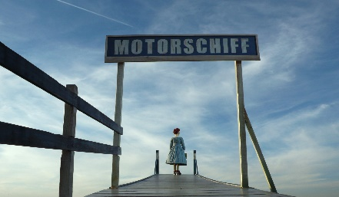

While fleeing from the Russians, little Sophie and her parents meet the Nazist Scharf and the Hitlerian young boy Beckmann in a hotel. In the fight with Scharf, Sophie loses her parents and her memory.

*Mentre fuggono dai russi, la piccola Sophie e i suoi genitori incontrano il nazista Scharf e il giovane hitleriano Beckmann in un hotel. Durante il combattimento con Scharf, Sophie perde i suoi genitori e la memoria*.

Directed by Heinrich Sabl  
Film for youths and adults - Dur. 100’  
Language: German & Russian with English subtitles  
Country: Germany